Requisitos Funcionais (RF)
[RF1] O sistema deve permitir que o administrador cadastre novos professores e manipule esses professores cadastrados, atualizando e removendo caso seja necessário.
[RF2] O sistema deve permitir que o administrador cadastre novas disciplinas, fornecendo informações e manipule essas disciplinas, atualizando informações e removendo caso seja necessário.
[RF3] O sistema deve permitir que o administrador cadastre novos estudantes, fornecendo informações e manipule os estudantes, atualizando informações e removendo caso seja necessario.
[RF4] O sistema deve permitir que o professor cadastre avaliações para uma disciplina específica.
[RF5] O sistema deve permitir que o professor lance notas para os estudantes em cada avaliação.
[RF6] O sistema deve permitir que o professor registre a frequência dos estudantes em cada aula.
[RF7] O sistema deve permitir que os estudantes consultem suas notas por disciplina.
[RF8] O sistema deve permitir que os estudantes consultem sua frequência por disciplina.

Casos de Uso – Use case (UC)

Atores: Aluno, Professor, Administrador.
[UC01] Cadastrar Professor
[UC02] Atualizar Professor
[UC03] Remover Professor
[UC04] Cadastrar Disciplina
[UC05] Atualizar Disciplina
[UC06] Remover Disciplina
[UC07] Cadastrar Estudante
[UC08] Atualizar Estudante
[UC09] Remover Estudante
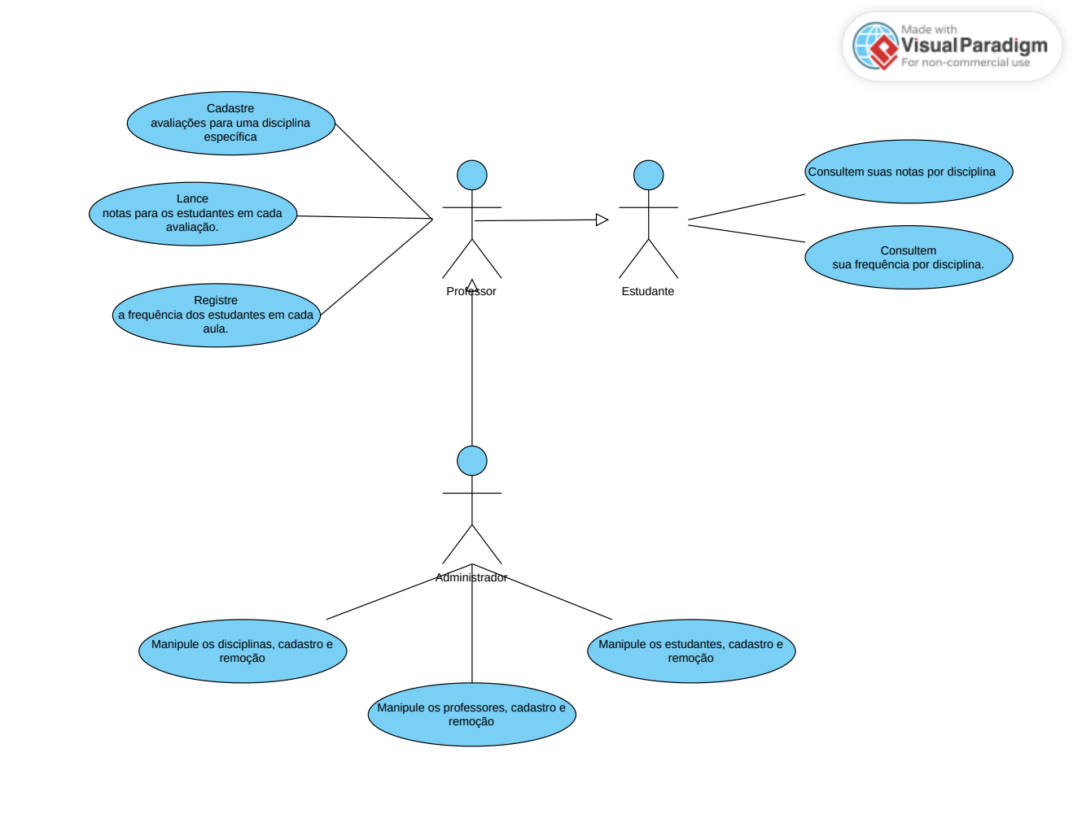

Diagrama de Caso de Uso

